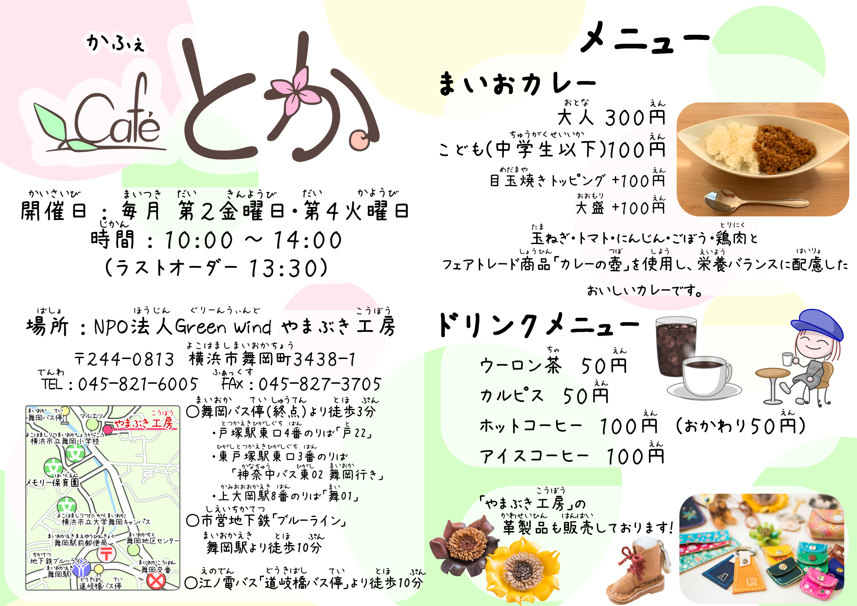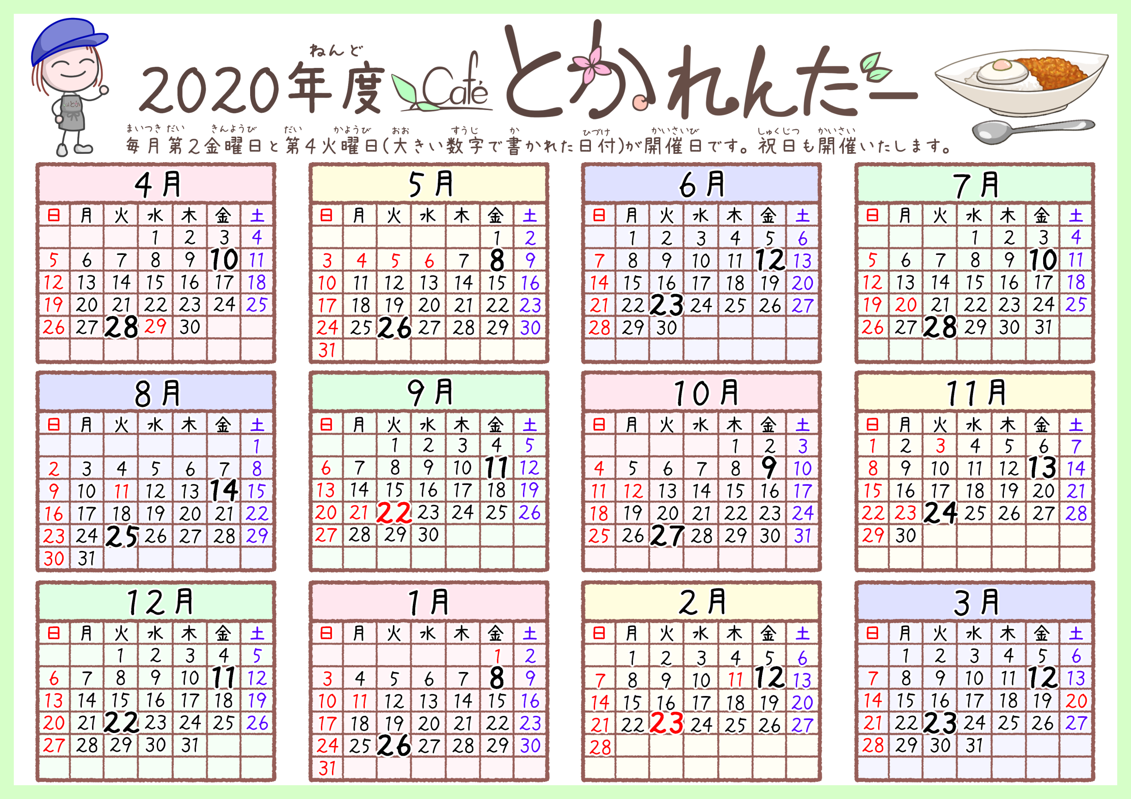

新型コロナウイルス感染症感染拡大防止対策など、横浜市の指導により開催日程を変更させていただくことがあります。